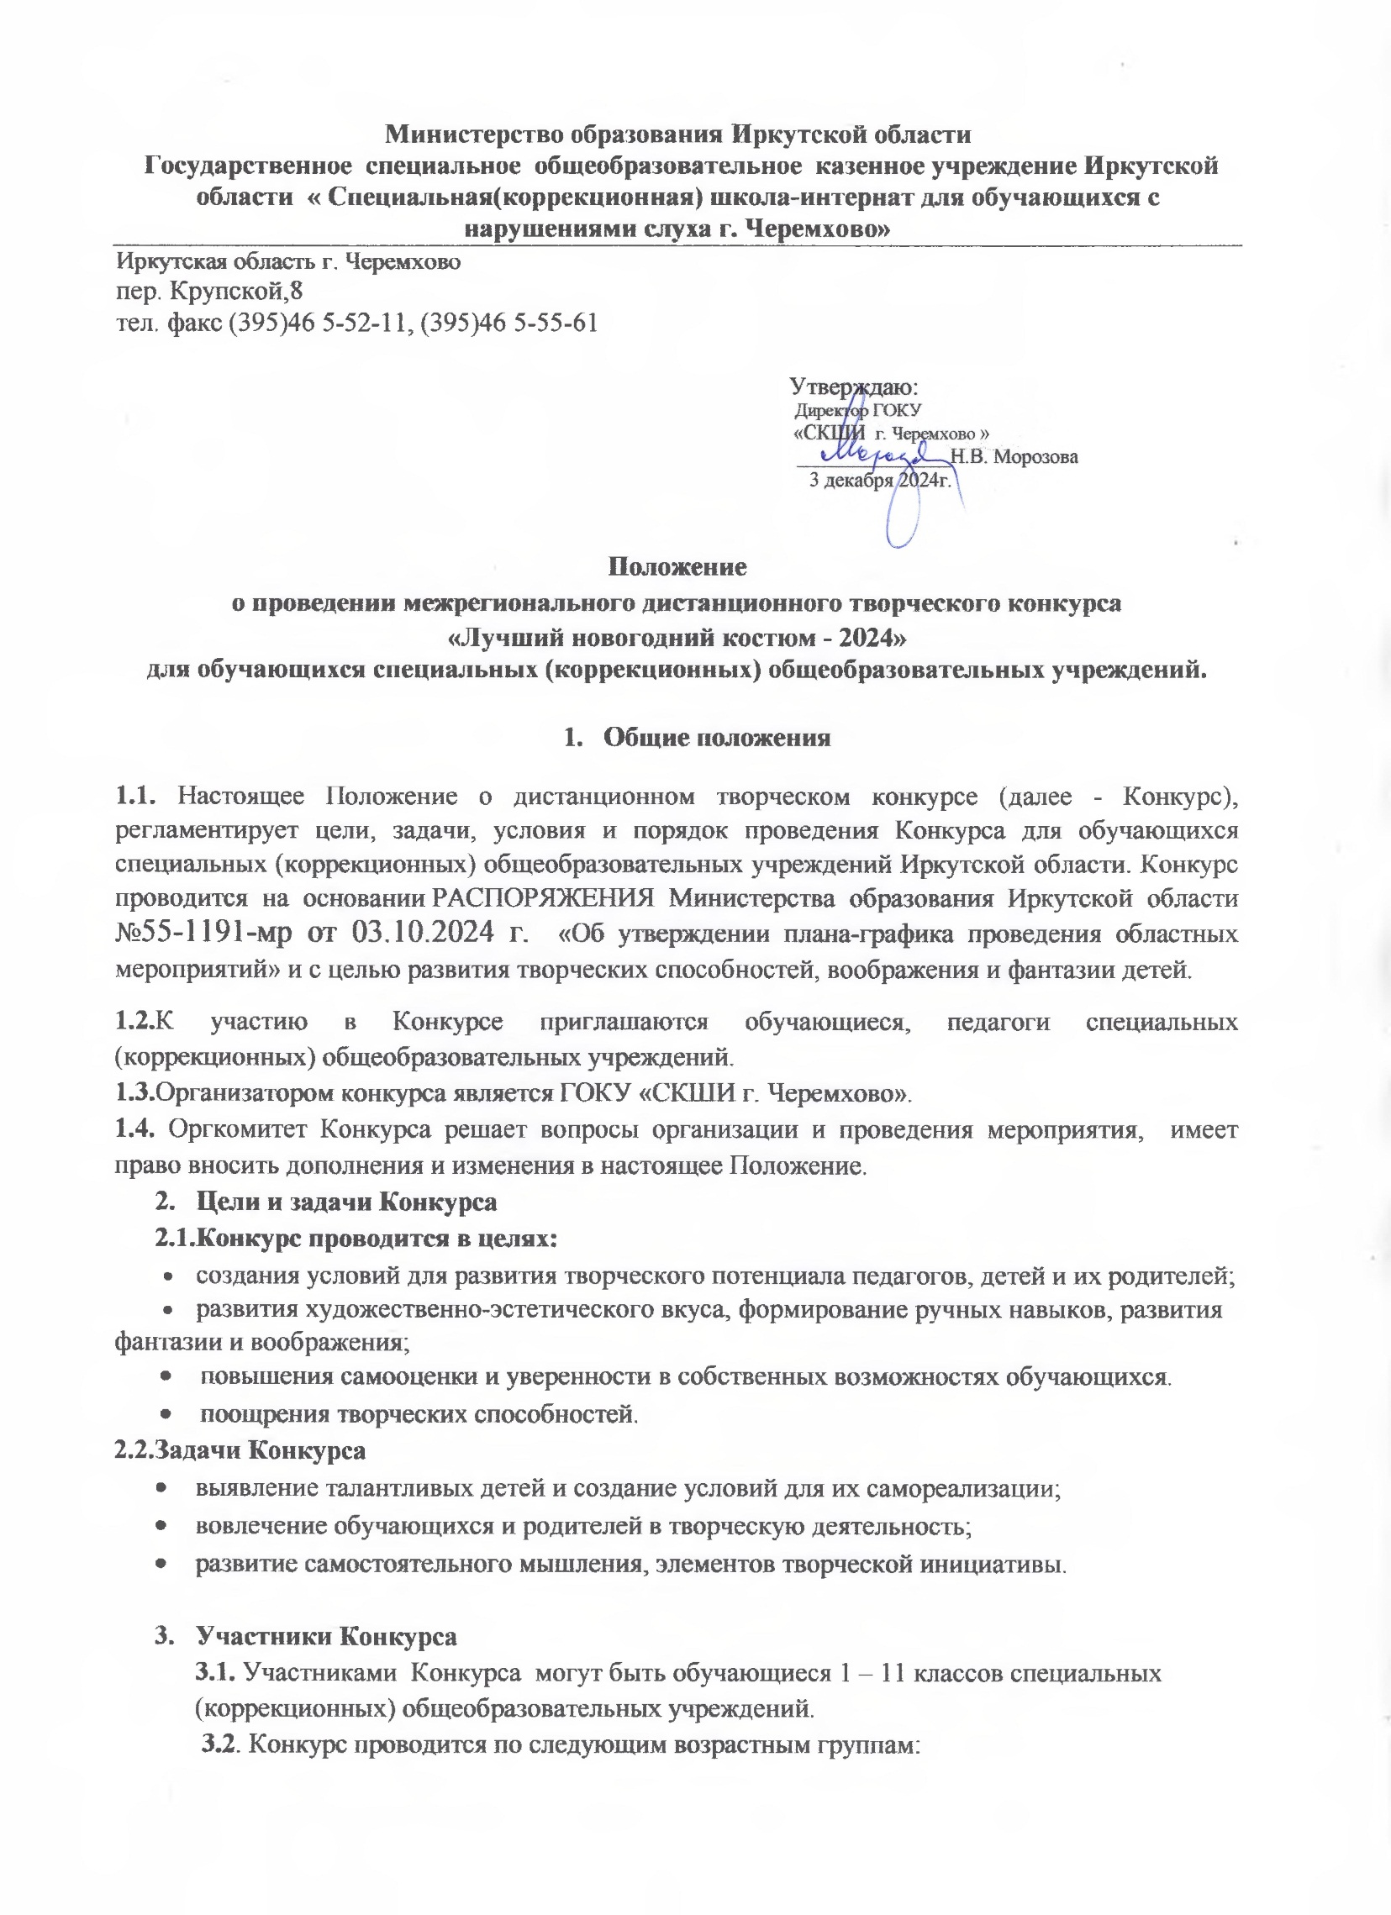 1 группа – обучающиеся 1 - 4 классов;

2 группа – обучающиеся 5 - 7 классов;

3 группа – обучающиеся 8 - 11 классов.

1. **Условия, порядок и сроки проведения Конкурса**

**4.1.**Весь обмен информацией между участниками и организаторами Конкурса

ведётся через электронную почту: sl[-school75@mail.ru](mailto:-school75@mail.ru)

**4.2.** Конкурс проводится дистанционно **16.12 2024 г.**

**4.3.** Для участия в Конкурсе подаётся одна **общая заявка от школы предлагаемого образца (Приложение 1), фотографии работ,** не позднее **16 декабря 2024** года по электронной почте. В теме письма указать: **конкурс «Лучший новогодний костюм -2024».**

**4.4.**От одной организации принимается не более **ТРЁХ** работ по группам.

**4.5.** Костюм может быть изготовлен из любого материала.

**4.6.** Работы должны быть представлены в электронном виде в форматах JPEG или GIF. **До 16 декабря 2024 года.**

**4.7.** По всем организационным вопросам обращаться в оргкомитет по телефону:

89501335377 - Мельник Марина Владимировна

**5**. **Требования к работам**

**5.1**.На участие в Конкурсе принимаются фотографии костюмов, выполненные как

обучающимися, так и совместно с родителями.

**5.2**.Каждая работа должна иметь этикетку 10 х5 см в печатном варианте

(была читаема и не закрывала работу).

**5.3.** На этикетке указывается:

* название работы;
* фамилия, имя обучающегося;
* класс;
* образовательное учреждение;
* Ф. И. О. куратора, должность.

**5.4.** Работы, не соответствующие заявленным требованиям, в Конкурсе

участвовать не будут.

1. **Критерии оценок:**

* качество выполненных работ;
* соответствие теме;
* стиль выполнения работ;
* эстетика изделия;
* оригинальность работы;
* соответствие возрастных категорий с исполнительскими возможностями.

1. **Итоги и награждение**

**7.1.** Итоги конкурса опубликовываются 20 января 2025 года на сайте ГОКУ «СКШИ

г. Черемхово»: [https://sh-spck-int-cheremxovo](https://sh-spck-int-cheremxovo-r138.gosweb.gosuslugi.ru/roditelyam-i-uchenikam/olimpiady-i-konferentsii/)

[r138.gosweb.gosuslugi.ru/roditelyam-i-uchenikam/olimpiady-i-konferentsii/](https://sh-spck-int-cheremxovo-r138.gosweb.gosuslugi.ru/roditelyam-i-uchenikam/olimpiady-i-konferentsii/)

**7.2.** Победители награждаются грамотами, участники получают сертификаты в электронном формате.

**7.**3. Все наградные документы будут отправлены не позднее 25 января 2025 года.

**7.**4. Организационный взнос не предусмотрен.

**8. СОСТАВ ЖЮРИ**

Состав жюри формируется из представителей педагогического состава ГОКУ «СКШИ г. Черемхово»

Горщарук Ольга Владимировна – зам. директора по ВР

Мельник Марина Владимировна –руководитель МО воспитателей

Ибрагимова Ольга Леонидовна – воспитатель,

Григорук Татьяна Ивановна – воспитатель,

Куценко Наталья Валерьевна- воспитатель.

Приложение 1

**Заявка**

**на участие в межрегиональном дистанционном творческом конкурсе «Лучший новогодний костюм - 2024», для обучающихся специальных (коррекционных) общеобразовательных учреждений.**

Название ОО (сокращенно по Уставу)___________________________________

Электронная почта_________________________________________________

Ф.И.О. ответственного педагога _____________________________________

Номер телефона ___________________________________________________

|  |  |  |  |  |
| --- | --- | --- | --- | --- |
| **№** | **ФИ участника** | **Возрастная группа** | **Название работы** | **ФИО педагога, должность (полностью), контактный телефон** |
| 1 |  |  |  |  |
| 2 |  |  |  |  |
| 3 |  |  |  |  |

**На конкурс от учреждения должна быть одна коллективная заявка!**

**Уважаемые участники!**

**Внимательно заполняйте Приложение 1, данные с таблицы будут указаны в наградных материалах.**

**ЖЕЛАЕМ ВСЕМ УДАЧИ!**